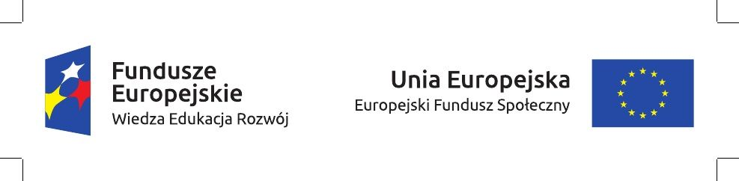
Harmonogram mobilności w roku 2017
w ramach projektu „Mobilność kadry edukacji szkolnej”, realizowanego w ramach Programu Operacyjnego Wiedza Edukacja Rozwój (PO WER) współfinansowanego z Europejskiego Funduszu Społecznego pn. „Podniesienie jakości i efektywności pracy szkół i przedszkoli z terenu Gminy Wadowice poprzez rozwijanie kompetencji kadry edukacji szkolnej”
Nr projektu: 2016-1-PL01-KA101-024355
Placówka: Zespół Szkół Publicznych nr 2 w Wadowicach
Lp. | Nazwisko i imię nauczyciela | Termin zajęć merytorycznych  (od pierwszego do ostatniego dnia zajęć merytorycznych – bez podróży) | Kraj kursu | Ilość dni zajęć merytorycznych + dni na podróż
1. | Dyrcz-Kowalska Alina | 17.07.2017-28.07.2017 | Anglia | 12 + 2
2. | Kowalczyk Renata | 17.07.2017-28.07.2017 | Anglia | 12 + 2
3. | Jolanta Bargiel | 17.07.2017-28.07.2017 | Anglia | 12 + 2
4. | Anna Janik-Lempart | 03.07.2017-14.07.2017 | Irlandia | 12 + 2
5. | Dominika Konopka | 03.07.2017-14.07.2017 | Irlandia | 12 + 2
6. | Anna Koźbiał | 26.06.2017-07.07.2017 | Irlandia | 12 + 2
7. | Kamil Bałys | 12.02.2018-23.02.2018 | Malta | 12 + 2
8. | Seweryn Wojas | 12.02.2018-23.02.2018 | Malta | 12 + 2
9. | Maciej Najbor | 12.02.2018-23.02.2018 | Malta | 12 + 2
10. | Magdalena Bobik | 26.06.2017-07.07.2017 | Irlandia | 12 + 2
11. | Beata Studnicka | 24.07.2017-04.08.2017 | Anglia | 12 + 2
12. | Maria Filek | 24.07.2017-04.08.2017 | Anglia | 12 + 2
13. | Wiesława Wójcik | 26.06.2017-07.07.2017 | Irlandia | 12 + 2

Pieczęć i podpis dyrektora placówki

